Скамейка «Линия»
Внешний вид изделия:
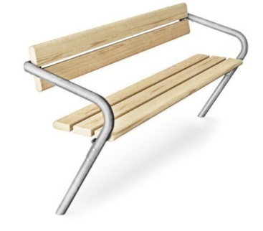

Габаритные размеры (ДхШхВ): 1800х520х780 мм
Допустимое количество: 3 человека
Срок гарантии завода: 12 месяцев
Ссылка на сайт: https://lastochka-lip.com/catalog/skamejka-liniya/

Комплектация: Каркас – 1шт, настил – 5шт.

Все деревянные элементы изделия изготовлены из дерева робинии (псевдоакации) с физико-механическими свойствами: дерево твердых пород, заболонь узкая, светло-желтого цвета; ядро однородное, высокой плотности; древесина прочная и вязкая, с очень высокой износостойкостью; очень хорошо сопротивляется гнили и насекомым-вредителям.
Настил выполнен из обрезных досок толщиной 50мм. Фаска торцов снята. Доски тщательно отшлифованы, не имеют сколов. Поверхность гладкая, безопасная. Настил крепится к каркасу при помощи конструкционных саморезов.
Каркас состоит из стальной трубы наружным диаметром 48 мм с толщиной стенки 3 мм и стальной профильной трубы размером 50х25. Опорные элементы каркаса заглубляются в грунт с последующим бетонированием; глубина бетонирования составляет 500 мм.
Все металлические детали предварительно прошли механическую очистку, а именно пескоструйную обработку для удаления ржавчины, окалины и создания шероховатости (профиля), что улучшает адгезию, и покрыты двумя слоями порошковой окраски: первый слой с содержанием цинка, второй слой цветной покрывной.
Все деревянные поверхности пропитаны в два слоя лессирующим антисептиком, обладающий тройной защитой от: уф-излучения, влаги, биопоражения. Покрытие не трескается и не шелушится со временем, движется вместе с древесиной при ее расширении и сжатии, не запечатывает поры дерева, позволяя ему «дышать», что предотвращает гниение изнутри, красиво подчеркивает текстуру древесины.
Конструкция соответствует требованиям ГОСТ Р 52301‑2013 (безопасность оборудования для общественных пространств).

